 | Министерство науки и высшего образования Российской Федерации  Федеральное государственное автономное  образовательное учреждение высшего образования  «Московский государственный технический университет  имени Н.Э. Баумана  (национальный исследовательский университет)»  (МГТУ им. Н.Э. Баумана)

ФАКУЛЬТЕТ ИНФОРМАТИКА И СИСТЕМЫ УПРАВЛЕНИЯ

КАФЕДРА ПРОГРАММНОЕ ОБЕСПЕЧЕНИЕ ЭВМ И ИНФОРМАЦИОННЫЕ ТЕХНОЛОГИИ

ОТЧЕТ ПО ПРОИЗВОДСТВЕННОЙ ПРАКТИКЕ

Студент_________Турчанский Никита Андреевич________
фамилия, имя, отчество

Группа___ИУ7-84Б____________

Тип практики Преддипломная практика

Название предприятия НУК ИУ МГТУ им. Н. Э. Баумана

Студент ________________ Турчанский_Н. А.
подпись, дата фамилия, и.о.

Руководитель практики ________________ Кострицкий А. С.
подпись, дата фамилия, и.о.

Оценка __________________________________

2025 г.
Министерство науки и высшего образования Российской Федерации
Федеральное государственное автономное образовательное учреждение высшего образования
«Московский государственный технический университет имени Н.Э. Баумана
(национальный исследовательский университет)»
(МГТУ им. Н.Э.Баумана)

УТВЕРЖДАЮ
Заведующий кафедрой ИУ7
(Индекс)
______________ И.В. Рудаков
(И.О.Фамилия)
«14» мая 2025 г.

ИНДИВИДУАЛЬНОЕ ЗАДАНИЕ
на производственную практику

Студент группы _ИУ7-84Б

___________________Турчанский Никита Андреевич________________
(Фамилия, имя, отчество)
Сроки прохождения практики с 14.05.2025 г. по 27.05.2025 г.

Задание:
1. Реализовать на практике метод (программно-алгоритмический комплекс), разработанный в ходе выполнения выпускной квалификационной работы, в виде соответствующего программного обеспечения (ПО).
2. Реализовать разработанные в ходе выполнения технологической части выпускной квалификационной работы алгоритм/алгоритмы тестирования созданного ПО.
3. Исследовать характеристики разработанного программного обеспечения.
4. Рассмотреть при необходимости вопросы автоматического развёртывания разработанного ПО.

Дата выдачи задания «14» мая 2025 г.

Руководитель практики от университета _________________ А. С. Кострицкий_____
(Подпись, дата) (И.О.Фамилия)

Руководитель практики от предприятия _________________ ____________________
(Подпись, дата) (И.О.Фамилия)

Студент _________________ _Н. А. Турчанский____
(Подпись, дата) (И.О.Фамилия)

СОДЕРЖАНИЕ
ВВЕДЕНИЕ
Формализованная постановка задачи
Во время выполнения выпускной квалификационной работы была формализована постановка задачи обеспечения дифференциальной приватности при генерации синтетических данных.
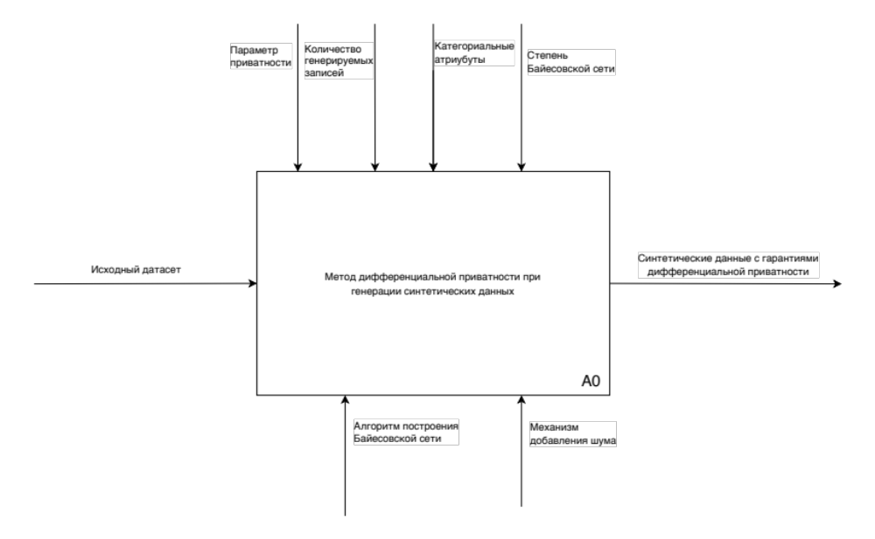

Функциональное тестирование
->Алгоритм тестирования
ВХОД: datasets_and_vars.json, expext_result.json
ВЫХОД: результат теста (PASS/FAIL)
1. ЗАГРУЗИТЬ указатели_на_датасеты ИЗ datasets_and_vars.json
2. ЗАГРУЗИТЬ входные_параметры_датасетов ИЗ datasets_and_vars.json
3. ЗАГРУЗИТЬ ожидаемые_результаты ИЗ expext_result.json
3. ДЛЯ указатель_на_датсет В указатели_на_датасеты:
4. датасет = ЗАГРУЗИТЬ ИЗ указатель_на_датсет
5. входные_параметры_датасета = входные_параметры_датасетов[i]
6. результат = main(датасет, входные_параметры_датасета…)
7. ожидаемый результат = ожидаемые_результаты[i]
8. ЕСЛИ результат == ожидаемый результат ТО
9. ВЕРНУТЬ PASS
10. ИНАЧЕ
11 ВЕРНУТЬ FAIL
->Классы эквивалентности
Класс | Описание | Тестовые данные
1 | Структурный дефект CSV | data.csv, 1, 2, 10000
2 | Содержательный дефект датасета | data.csv, 1, 2, 10000
3 | Объемный дефект датасета | data.csv, 1, 2, 10000
4 | Логический дефект датасета | data.csv, 1, 2, 10000
5 | Неверные входные параметры | data.csv, 1, 2, -10000

->Результаты тестирования
Класс | Результат
1 | PASS
2 | PASS
3 | PASS
4 | PASS
5 | PASS

Модульное тестирование
Модульное тестирование не проводилось для критически важных компонентов:
- src.greedy_bayes
- src.expontial_mechanism
- generate_dataset
Тестирование графического интерфейса
Тестирование не проводилось.
Исследование характеристик разработанного программного обеспечения
→Постановка и условия исследования
Исследовались следующие характеристики:
- Время работы в зависимости от разных входных параметров
- Показания коэффициентов корреляции
Параметры:
- Объем датасета
- Параметр приватности
- Степень БС
→Результаты исследования
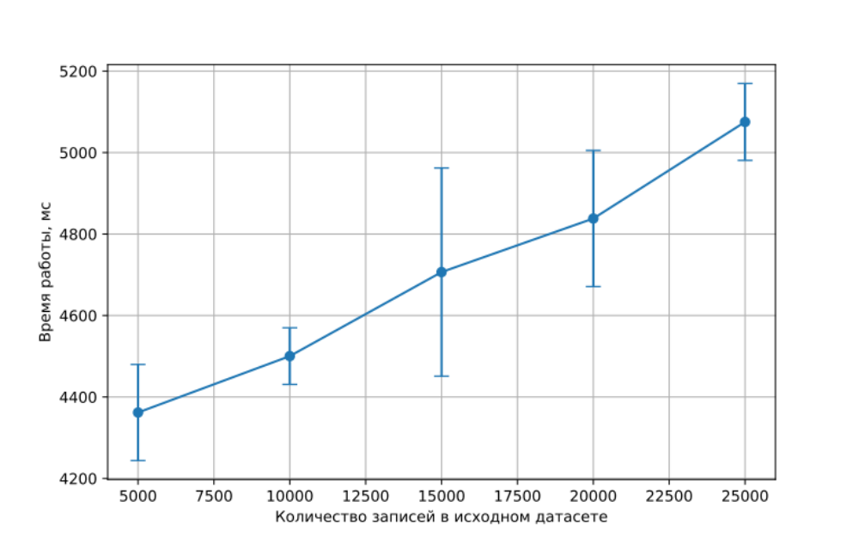
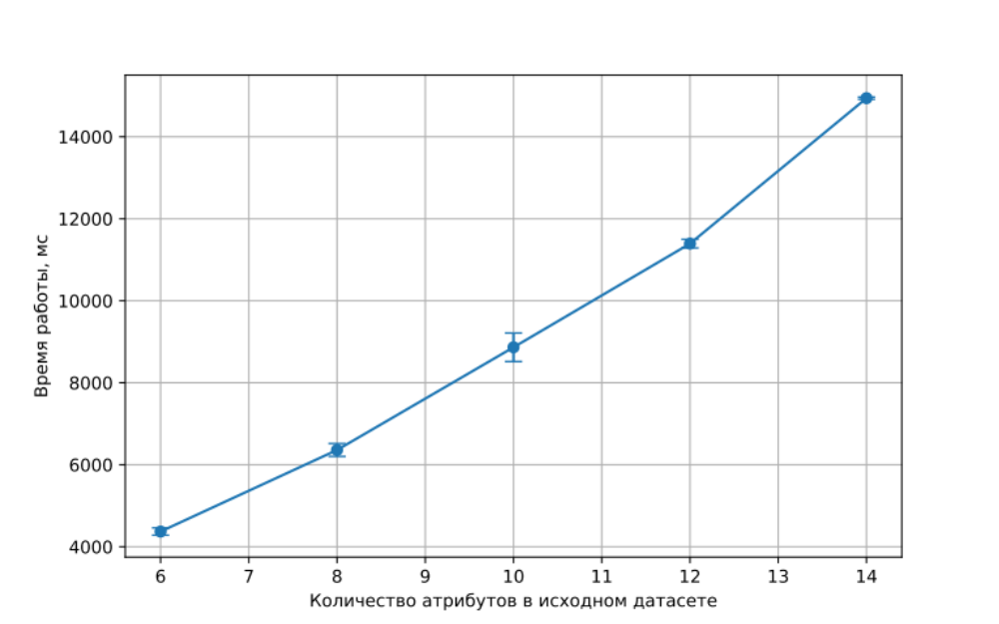
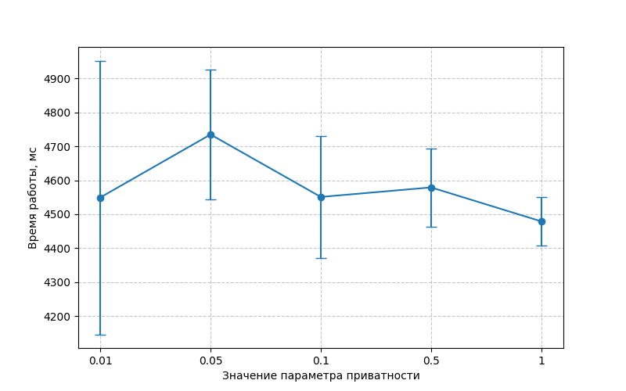

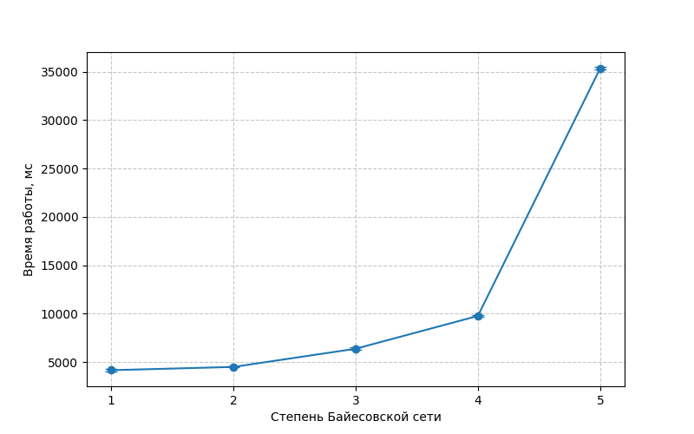
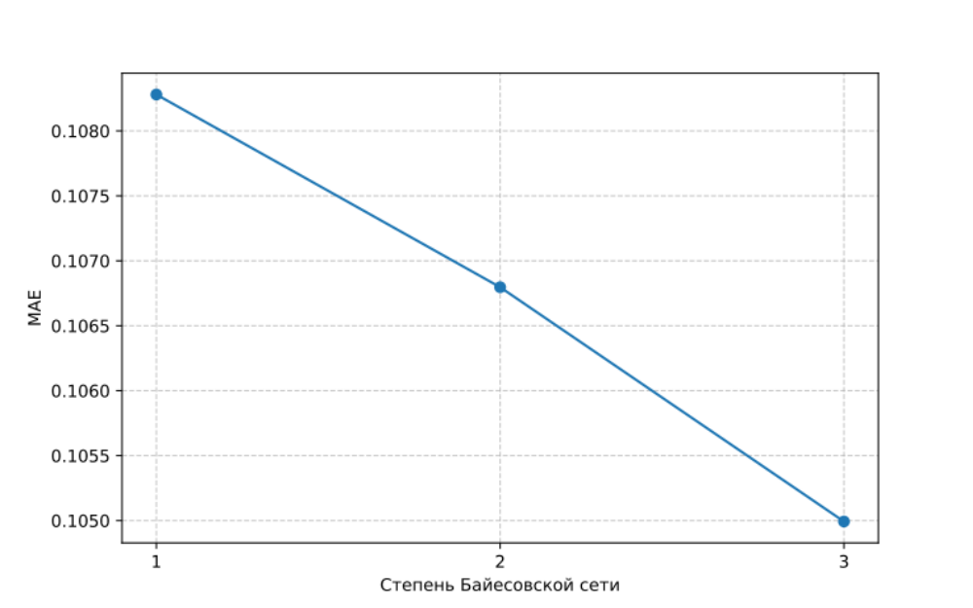

→Выводы
- время работы увеличивается вместе с количеством записей в датасет; наблюдается линейная зависимость
- время работы увеличивается вместе с количеством атрибутов в датасета; наблюдается линейная зависимость.
- при увеличении количества атрибутов на выполнение работы уходит больше времени, чем при увеличении количества записей.
- между степенью БС и временем работы логарифмическая зависимость
- при увеличении степени БС снижается MAE, а значит корреляция между всеми парами признаков в синтетических данных с большей степенью совпадает с реальными
ЗАКЛЮЧЕНИЕ
Было проведено такое-то тестирование. Было проведено такое-то исследование. Можно описать результаты исследования или что-то интересное.
В ходе производственной практике было выполнено:
- Программная реализация методом обеспечения дифференциальной приватности при генерации синтетических данных на языке Python.
- Функциональная тестирование на пяти классах эквивалентности подтвердила корректность алгоритма для различных входных данных.
- Исследование характеристик показала практической применимость метода.

